Фонд «Даму»: исламские финансы имеют большой потенциал для роста в Казахстане

В последние годы в Казахстане наряду с традиционными активно развиваются банковские продукты и инструменты, основанные на исламском финансировании. У людей, не знакомых с ним, нередко возникает диссонанс, хотя на самом деле ислам и финансы не являются несовместимыми понятиями. В то время как традиционные финансы регулируются государственными организациями и непосредственно рынком, исламские финансы (далее – ИФ) базируются на принципах Шариата.
В исламском финансировании запрещены получение ссудных процентов (риба) и вложение инвестиций в не халяльные виды деятельности, например, такие как казино, производство и продажа алкогольной и табачной продукции. Вместе с тем, ИФ – это инструмент для получения финансирования, имеющий свои преимущества, основанные на этических и устойчивых принципах. Благодаря чему банки и микрофинансовые организации, работающие по принципам исламских финансов, выглядят более социально ответственными, поскольку основное преимущество ИФ перед традиционной, капиталистической моделью – это система, которая предполагает концепцию разделения рисков между финансистами и клиентами. Исламское финансовое учреждение должно укреплять финансовое положение своих клиентов, в таком случае и финансисты получат прибыль.
В мире количество исламских финансовых учреждений устойчиво растет. Даже известные мировые банки (HSBC, UBS, Citibank, Goldman Sachs) открывают в своих структурах исламские «окна» или дочерние организации, причем не только, собственно, в исламских странах, но и в преимущественно христианских США, Великобритании, Германии, Франции. При этом рынок исламского финансирования за предыдущие 3 года показал, что не достиг зрелости, и продолжает динамично расти. С начала 2017 по 2020 годы рост объема финансирования с помощью исламских финансов в мире вырос почти на четверть, тогда как рост для традиционного финансового сектора остается на уровне 5%.
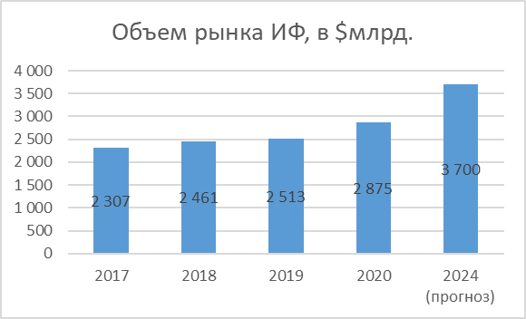 | 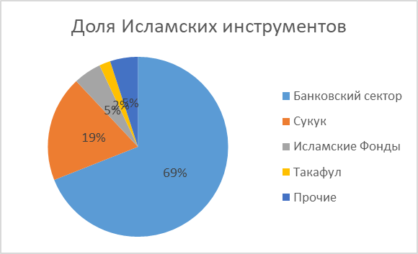

На начало 2021 года, общий объем мирового рынка исламского финансирования составляет свыше $2.9 трлн. американских долларов, большинство из которых, занимает банковский сектор – 69% и сектор исламских облигаций Сукук – 19%. Также, по прогнозам отчета «Банк Исламского Развития» (ICD), рынок Исламского финансирования достигнет отметки в $3.7 трлн. американских долларов к 2024 году. Говоря о банковском секторе, стоит отметить, что доля активов Исламских банков занимает 6% от общих традиционных банков всего мира.
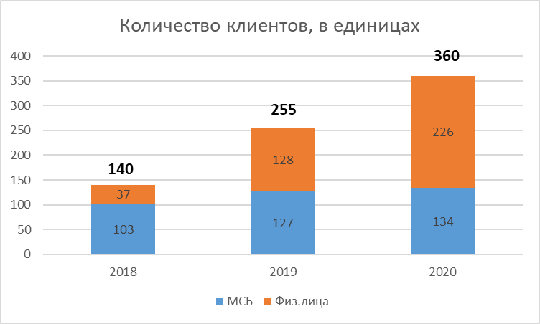 | 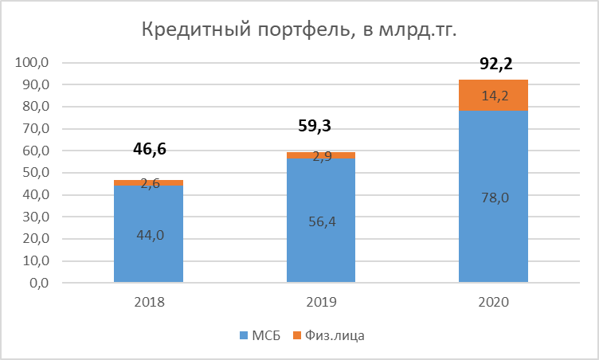
В Казахстане четыре основных игрока на рынке ИФ: АО «Исламский Банк «Al Hilal», АО «Казахстанская Иджара Компания» (KIC), АО «Исламский банк «Заман-Банк», АО «Аль Сакр Финанс» (ALSF). На основании анализа Фонда развития предпринимательства «Даму», кредитный портфель исламских финансовых учреждений по состоянию на 1 января 2021г. составил порядка 92,2 млрд. тенге, при этом увеличившись за последние 3 года почти в 2 раза. Основную часть портфеля составляют субъекты МСБ с долей в 85%. Количество действующих заемщиков составляет 360 единиц с ростом более чем в 2,5 раза за последние 3 года. Доля МСБ среди заемщиков составляет порядка 37%. При этом, по данным Духовного управления мусульман Казахстана, доля мусульман в населении страны составляет порядка 70%.
«Рынок исламского финансирования в Казахстане растет очень динамично и имеет большой потенциал, - рассказывает Фархат Сарсекеев, Заместитель Председателя Правления Фонда развития предпринимательства «Даму», - Поэтому с целью увеличения охвата мерами государственной поддержки субъектов предпринимательства, с 2021 года мы начали сотрудничество с такими Исламскими финансовыми институтами как «Исламский банк «Al Hilal» и «Казахстанская Иджара Компания». Мы совместно запустили пилотную программу Исламского финансирования. В рамках данной программы Фонд разместил средства в размере 14 млрд. тенге для последующего кредитования МСБ».
Уже сегодня можно говорить о первых успешных результатах программы. Всего участниками программы поддержано более 90 проектов субъектов МСБ, которыми было создано более 200 новых рабочих мест и уплачено налогов в бюджет на общую сумму 340 млн. тенге.
Вместе с тем, не останавливаясь на достигнутом, Фонд продолжает развивать новое направления финансирования субъектов МСБ. Так в июле текущего года в рамках XII Международного экономического саммита «Россия - Исламский мир», делегация «Даму» встретилась с Главным исполнительным директором (CEO) Исламской корпорации по развитию частного сектора (ICD, Islamic Corporation for Development of the Private Sector) г-ном Айманом Амином Седжини. В ходе встречи были обсуждены вопросы сотрудничества, в том числе, привлечения фондирования от ICD посредством эмиссии исламских облигаций Сукук, а также было предложено к рассмотрению предоставление фондирования через выпуск облигаций Сукук. Реализация этих договоренностей выведет развитие исламского финансирования в Казахстане на новый уровень.

